Elektrotehnički fakultet Istočno SarajevoI
IMPULSNA KOLA REALIZOVANA OPERACIONIM POJAČAVAČEM
1. REGENERATIVNIKOMPARATOR I
1.1. Sačiniti regenerativni komparator prema šemi sa slike 1. Na ulaz regenerativnog komparatora dovoditi prostoperiodičan napon frekvencije lKHz, pri Vr=0V.

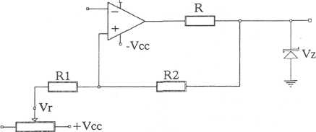
+Vcc
Uul
Vcc=12V
Uiz
Vr=0V
R=50fi
Vz = 4V
R1=22K
R2=51K
-Vcc
^{p} Slika 1
1.2. Odrediti najmanju amplitudu prostoperiodičnog napona U_{m}in pri kojoj kolo menja stanje na izlazu.
*Jmin —

1.3. Osciloskopom snimiti prenosnu kara-
kteristiku kola i odrediti histerezis kada je
potenciometrom P podešen Vr=0V.
Uiz
u,
V_{H}= •
Potenciometrom P menjati vrednost refer-entnog napona Vr. Da li referentni napon Vr utiče na vrednost histerezisa:
DA NE .
1.4. Promenom otpornika R2 (postaviti R2=100K) uočiti promene u prenosnoj karakteristici. Opisati
promenu:
1.5. Izraz za histerezis je:
Izračunata vrednost histerezisa je:
Kakvo je slaganje snimljene i teorijski izračunate prenosne karakteristike. Komentar:

